
協會成立：2007年2月3日 出刊日期：2011年10月31日（第二十期）
理 事 長：廖俊智 總 幹 事：林君潔 副總幹事：蔡抒帆
電 話：02-2788-6455 傳 真：02-2788-0093

E - mail：info@vitality.org.tw 網址：www.vitality.org.tw
郵政劃撥：50022397 銀行帳號：中國信託（822）2555-4014-1465
戶名：社團法人台北市新活力自立生活協會
地址：台北市南港區昆陽街157巷9號1樓
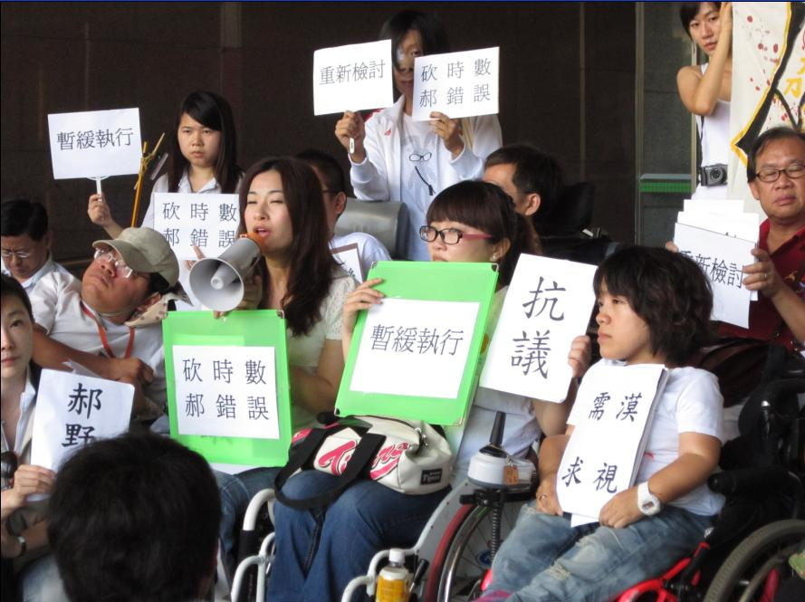
新活力、新氣象，街頭募款衝衝衝！！
- 2011年7月30日～31日本會於台南舉辦「南區同儕心理支持團體」，共有11位外縣市的身心障礙者朋友參與。
- 2011年10月1日～2日本會於台北市舉辦「北區同儕心理支持團體」，共有6位台北市、新北市之身心障礙者朋友參與。
- 本會派遣三位夥伴至蒙古參加「2011 Asia try in Mongolia」活動，回國後，於7月23日舉辦「蒙古TRY分享會」，分享他們在蒙古的所見所聞。感謝葉展逢、蔡文欣、陳姵欣三位夥伴的分享。約25人參加本次分享會。
- 7月30日，本會與其他身心障礙者團體，一同參與「台北市停車優惠」取消的抗爭活動。原本台北市身心障礙者，只要領有停車證，具有停車免費優惠。然而台北市政府卻片面決定，從8月1日開始，停車第四個小時需負擔費用。造成身心障礙者在交通上的負擔。本會數十位會員自發性的到台北市政府表達抗議，要求台北市政府必須改善大眾運輸普及率，在達到交通無障礙之前，停車優惠的福利必須維持，才能確保部份身心障礙者在交通上的便利。
- 「愛玩俱樂部」分別於8月18日舉辦「穿越時空的永恆生命」，觀賞漫畫家手塚治蟲展，以及古埃及木乃伊展，共19人報名。9月29日舉辦「羅東梅花湖大自然冒險行」，搭乘火車，到著名的宜蘭梅花湖遊憩，共25人報名。10月16日舉辦「來去看電影」，一同觀賞強檔國片「賽德克巴萊 彩虹橋」共6人報名。總計三次愛玩俱樂部活動：共50位來自各界的身心障礙者、志工參與，期許愛玩俱樂部，能夠鼓勵身心障礙者走出家門，接觸人群。如各位有良好的遊憩地點（大眾運輸可及處），歡迎踴躍提供、舉辦，使本會愛玩俱樂部的內容多元、豐富。
- 2011年8月9日～10日舉辦「第十一屆 個人助理培訓會」，共五位報名參與。
- 2011年8月13日～14日舉辦「第一屆 種子培訓營 進階班」。本次種子培訓營 初階班 課程設計，專為預計未來開立自立生活協會的成員為對象，故本次課程不對外招生。本次進階課程，共有十位來自北中南的學員，於嘉義勞工育樂中心上課。並於同時間，於嘉義公園舉辦街頭募款，詳情見：http://www.vitality.org.tw/html/Fundraising.php
- 2011年9月8日本會理事劉哲彰、會員周志文、會員葉建宏、專員莊棋銘參加內政部「社會住宅」會議，並表達租金平價、交通便利、無障礙之社會住宅，對身心障礙者的重要性。
- 2011年9月23日本會接受嘉義縣政府邀請，派總幹事林君潔、專員莊棋銘至嘉義縣分享本會推動多年之自立生活支持服務相關經驗。
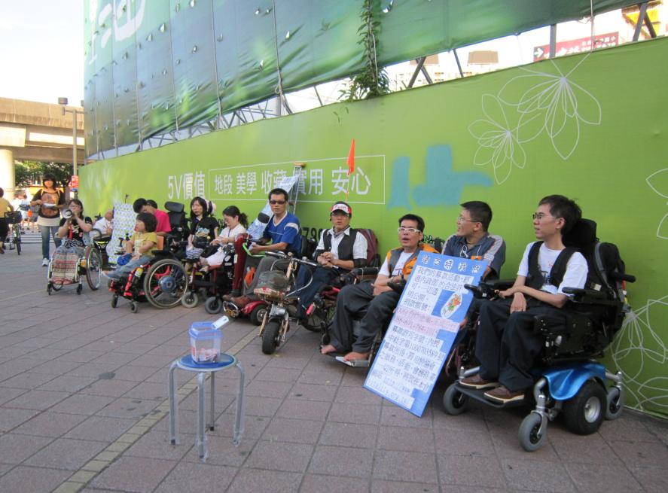
- 2011年10月15日，與中華民國智障者家長總會，共同舉辦「台北市身心障礙者自立支持社會參與生命教育宣導活動」，以播放影片、不同障礙者交流等形式，使參與者了解不同障礙情境的朋友，如何面對生活，解決生活難題。本次活動共8人參與。
- 本會向內政部申請公益勸募，以街頭募款、義賣等方式籌募會務、服務資金。從7月28日開始，分別於：台北捷運石牌站旁、嘉義市（嘉義公園）、台北市西門町、台北捷運劍潭站旁、台北捷運北投站旁、高雄旗津、台北松山煙場、台北捷運大安站，共八次街頭募款，114人次之志工、會員、工作人員參與。共募得：351張發票、新臺幣117,655元。本會將持續進行街頭募款，歡迎各位上網注意我們最新消息，並踴躍參與喔！謝謝各界的支持。

■□■□■□■□■□■□■□■□■□■□■□■□■□■□■□■□■□■□■□■□■□

論身心障礙者之自主性

文 / 會員 孫嘉梁
今年六月，自美國德州大學Austin分校取得博士學位後，我與長久以來一直照料我居家生活的父母，在五年漂泊異鄉的生活後，終於返回台灣；這恰好是我邁入三十歲的一年。孔子說：「三十而立」。說到「自立」，大部分的人可能會想到經濟上的自給自足，或者是思考與判斷的獨立性；然而更為根本的，也是發展前述能力的基石，其實是「生活中的自主性」；唯有掌握了生活的主導權之後，一個人才能從各種不同經驗的累積中，培養獨立思考與判斷的能力，找到真正的興趣與自己所認同的生命價值。因緣際會下，在美留學期間，我有機會接觸到由Edward V. Roberts先生於一九七二年在美國柏克萊市所提出的「自立生活」的理念：不論是多麼重度的身心障礙者，都有權利過著自我選擇，自我決定，自我負責的自主生活。
然而，在台灣當前的環境下，對於出生就患有重度腦性麻痺，導致肢體與語言功能嚴重受損的我來說，如何才能夠在生活裡保有完整的自主性？在觀察當前大多數身心障礙者的命運之後，我大致可以歸納出以下幾種的選擇：
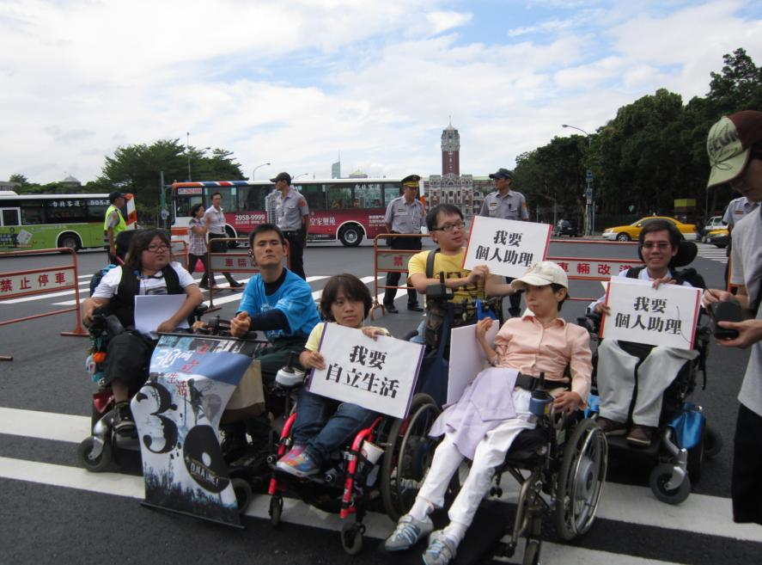
克服一切身體障礙，自行處理日常生活一切大小事？
不可否認地，這個選擇似乎可以讓障礙者保有最高的自主性；輪椅、代步車等移動輔具的普及（搭配上設計良好的無障礙設施）就是最佳的闡釋。然而，生活上許多其他的需求，就不是如此容易靠著輔具獨力完成：身體失能情況嚴重的我，曾經費了一個多小時坐在馬桶上自行完成淋浴（包括頭髮，但無法使用洗髮精），但是有一些部位總是無法清洗乾淨；而且用盡全身力氣為自己洗澡，也失去了讓身體放鬆的目的。
另一方面，若障礙者花費極大的時間與精力，只為了能自行完成一切生活所需，他可能就沒有多餘的能量，去探索與發展生命裡的其他可能，這也並非「自主性」的真義。難道無法完全獨力自理生活的人，就必須喪失「自主性」而在社會裡被邊緣化嗎？若是如此，人類文明與禽獸何異？事實上，人類文明與禽獸的重大差別之一，就是透過分工，一個人毋須完全自理生活，否則每個人都需具備砍柴、插秧、種稻等能力；而國家的責任，正是要使這樣的分工發揮最大的效益，以滿足每個人的需求。
雇用外籍看護？
對障礙者而言，這項選擇的確能夠讓自己在生活中保有相當的自主性；然而，語言與文化上的差異造成障礙者與看護之間溝通上的困難，再加上時時刻刻不間斷的顧佣關係（事實上，某些障礙者並不需要二十四小時的人力協助），也容易引發誤會而累積情緒壓力，為日後可能的衝突埋下導火線。另外，為數可觀的聘請費都必須全數由障礙者或家屬負擔，對於大多數人是做不到的。
依靠父母或伴侶？
雖然父母對於子女的關愛是永遠的，但他們並不能永遠陪在我們身邊；而即使在他們有能力提供協助的時後，雙方的生命也不該理所當然地被綁在一起。每個人都是一個獨立的個體，就算情感上與他人有多麼深的連結，都還是應該保有獨立的個性與價值觀，以及生活空間去追尋自己的夢。然而，父母對於子女總免不了有些期待或擔憂，而因此為我們設下種種限制；儘管都是出自於好意，但卻阻擋了我們生命的許多可能。
即使是健全的非障礙者，有時候都難以平衡於「善體親意」與「活出自己」之間；那麼，對於只能依靠父母的障礙者而言，僅僅是嘗試不同於父母期待的生活模式，都是遙不可及的。若是一個人永遠為別人而活，或是只能被迫活出別人期望的樣子，我們又怎能期望他擁有多高的自主性呢？另一方面，縱然與伴侶的相戀與結合，必定是出自於相互的吸引，也因為所產生的愛而互相照顧，但這發自於情感的照顧責任，不該成為加諸在彼此生命中的義務；若這種照顧變成了不得不為的義務，不但雙方各自的主體性會隨之喪失，愛也會因此變質。
我想，「重障者必須完全依靠伴侶照顧」的錯誤觀念也是導致我們不容易尋得伴侶的因素之一吧！
住進安養機構？
有服過兵役的男生都知道，軍中最大的缺點，並不是大量的體力操練，而是缺乏個人自由。安養機構的設計，必然是以「管理者」的方便為最優先考量，在這樣的環境下，成為「被管理者」的我們，失去了自我選擇生活方式的機會；日復一日地過著被安排好的生活，一個人的自主意識是難以萌芽與發展的。
我們可以看到，對於很多像我一樣的重度身心障礙者而言，以上的選擇都無法保障我們生活中的自主性；另一方面，在這幾種選擇中，政府扮演的角色都是非常消極，甚至漠視的，這不是國家面對一個人權議題時，所應該展現的態度。有鑑於此，我選在踏入三十歲的那一天，在凱達格蘭大道前，向台灣政府與社會發表如下的「自立生活宣言」：
「自主生活」是一項基本人權，身心障礙者的由於部分身體功能的受損，以致無法僅靠個人的能力，在生活中保有完整的自主性；站在保障人權的立場，國家應該以制度提供足夠的支持，使得每個人都能夠享有「自主生活」的權利。
「自主生活」的最大意義，在於能夠使一個人擁有更豐富的生命經驗；而許多只能發生在特定時空背景下的生命經驗，在日後的生命發展裡，卻可能造成深遠的影響。在討論發表「自立生活宣言」活動場地過程中的一段插曲，或許可作為一個例子。印象中，我只知道凱達格蘭大道通往總統府，因而成為許多倡議團體喜歡選擇的地點；但對於它的實際樣貌，其實是沒什麼概念的。我的朋友對於這件事感到非常訝異，因為我的高中母校，與總統府旁的一所高中，兩校的學生自古以來都一直有許多互動。但是我直到大學四年級才開始完全使用代步車自由地行動，因此母校之外的其他高中，理所當然地都不會出現在我的生命經驗中。
或許從家長與老師的角度來看，學生應該投入大部分的時間專注於課業，其他經驗都不是這麼必要；但是，許多的企業家或領導者，都是在學生時代的課外活動裡，培養出往後賴以成功的能力；而對於大部分的人而言，學生時代的難忘回憶，也往往不是發生在教室裡。在我的學生時代，由於無障礙環境的不完善以及使用移動輔具的觀念不普及，抹煞了課外活動出現在生活中的可能，限縮了我生命經驗的廣度。除了硬體環境之外，充足的人力支持，對於障礙者生命經驗的累積也一樣重要。例如我若想邀三五好友來家中煮火鍋（通常不會希望家長在場），就必須有人力協助才做得到；若沒有可預期的人力協助，無法自行盥洗的我，參與夜間活動就會有所顧忌。更為基本的，有了制度化的人力支持，障礙者就能掌握自己的生活步調，進而管理自己的健康；在人力協助下，我也能每天規律地運動，維持身體的機能。
目前台灣許多的重度障礙者，由於不能（或不想）依靠原生家庭協助，也不想住進安養機構而喪失生活中的自主性，在別無選擇下，只好雇用外籍看護，以協助打理日常生活。既然如此的人力支持需求是存在的，政府何不建立一套完善的人力以供給制度，在保障障礙者基本人權的同時，也可增加就業機會？
現有人力支持制度的缺失
目前各地方政府社會局提供的「居家服務」，有下列幾項具體缺失，以致無法保障身心障礙者的「自主生活」之基本人權：
1. 核定下來的服務提供時數顯然不能滿足與評估時所發現到的需求。
2. 派遣單位無法在障礙者需要協助的時間，派出人力來填滿核定下來的時數。
3. 男性服務員人數偏低，造成無法提供體力需求較大之服務，如：搬移。
4. 不提供維持生理機能所需之侵入性服務，如：導尿、挖糞、塗藥。
以我個人為例，每天早上換穿衣物等出門準備工作，都需要旁人協助；晚上沐浴、備餐，以及清洗衣物與用餐器皿，也是我無法自行完成的。但是，社會局所核定的服務提供時數卻只有每月（以五週計）補助40小時（前32小時每小時自付50元，後8小時每小時自付140元）；而目前實際派遣下來的人力更是僅有每週兩個早晨各兩小時。
因此，伴隨著「自立生活宣言」，我提出的具體訴求之一，就是要求內政部督促各地方政府社會局，檢討這項實施已久的「居家服務制度」！事實上，這些缺失的根本原因在於，此制度之定位與宗旨，完全忽視障礙者的主體性。以我現在使用的服務為例，其契約書開頭即載明：「（本服務）旨在提供喘息式照顧服務，以舒緩家庭長期照顧壓力，減輕家庭負擔」；對於一個成年的身心障礙者而言，此預設立場是非常荒謬的！
伴隨著「自立生活」運動的興起，「個人助理」的觀念也同時被提出，它是障礙者實踐「自主生活」時，不可或缺的一項工具。「個人助理」與其他生活協助者的最大區別在於精神層面，它是在「尊重障礙者主體意志」的前提下，代替障礙者身體失能的部分，協助障礙者完成生活所需，實現內心所願，藉此幫助障礙者尋回喪失已久的自主性。
這個發源於美國的理念，經由日本，輾轉傳入台灣，促使了「社團法人新活力自立生活協會」在2007年的成立。由於「居家服務制度」的缺失與其服務場域的限制，協會首先提供的就是「個人助理」服務。搭配上無障礙住宅的協尋與同儕支持員的諮詢，這項服務已經幫助（包括我在內的）數名重度肢體障礙者搬離原生家庭或教養機構，自主地生活於社區中。除了與障礙者沒有語言上的隔閡外，個人助理服務與聘僱外籍看護最大的不同處在於，有給職的個人助理是在自己選擇的時段裡進行服務；由於不是長時間的雇佣關係，障礙者與個人助理間，較不易累積心理壓力。
內政部即將在明年實施「身心障礙者自立生活支持試辦計畫」，在框架上模仿「新活力自立生活協會」三年來所提供的「自立生活支持服務」，但其內容完全忽視身心障礙者的實際需求，以及計畫的可行性；在許多不合理的規定中，與接受服務的身心障礙者最為相關的有：
1. 個人助理支持服務費，每小時新台幣110元；即使對於極重度失能的身心障礙者，每月補助最高上限也只有48小時。平均計算起來，即使是極重度失能的身心障礙者，每日最多也只能獲得1.6小時的補助，如此少的時數，連協助完成基本的生活起居都不夠，遑論促進社會參與；更實際的問題是，如此低的報酬，根本無法引起大多數人擔任個人助理的動機。（平均每日約176元的服務費，扣除往返服務地點的交通費之後，已所剩無幾！）
2. 同儕支持員對於同一身心障礙者每年最高個案諮詢費僅補助10小時。一位身心障礙者由於長期以來處於被保護與被限制的環境，在自立生活計畫執行的初期，是需要同儕支持員付出大量時間，幫助他連結各種資源，陪伴他嘗試各種可能的生活形態，才能建立他的信心，找尋出他想要的生活模式。每年區區10小時的補助，根本無法實現設置「個案諮詢」之目的！
因此，在發表「自立生活宣言」的活動中，我一併要求內政部針對以上的不合理規定，做出修正。然而，內政部竟火速做出如下的回應：「該試辦計畫主要目的為協助身心障礙者自我決定、選擇、負責，在社區生活並平等參與社會，參考瑞典地方政府每月給身心障礙者個人助理最多80小時之作法，搭配國內針對失能身心障礙者每月提供失能身心障礙者居家服務最高全額補助32小時之規定，另外提供失能身心障礙者每月最高48小時之個人助理服務，以協助身心障礙者於活動與社會參與中所需之協助；另試辦計畫除每年補助身心障礙者10小時之同儕支持員個案諮詢費外，亦可同時參與同儕支持員所帶領之成長團體，得到同儕支持員諮詢之協助。」；而對於我所提出的「改善居家服務制度」訴求，僅回應「將爭取於101年起『長期照顧十年計畫』可納入50歲以下身心障礙者為服務對象，提供失能身心障礙者最高90小時之居家服務」。
在服務時數的部分，這些回應大玩數字遊戲，完全迴避了執行面上「人力難尋」的困境；就算實際上的人力派遣問題解決了，每月90小時之居家服務加上48小時之個人助理服務的時數上限，仍無法滿足部分障礙者的人力需求（例如：部分障礙者睡眠時需要翻身協助）。
而對於「同儕支持員個案諮詢時數不足」的問題，也將「個別諮詢」與「成長團體」這兩種目的不盡相同之活動，混為一談，可見回應態度之敷衍！姑且不論瑞典的制度是否真如同內政部所言，難道一個國家在擬定政策時，不應該以使用者的需求作為依據嗎？
要支持一位重度肢體障礙者在社區中自立生活，是需要大量人力支持的；以我為例，雖然對於人力支持的需求已經較大多數的夥伴們為輕，每日仍需要最少三至四小時的「居家生活」協助。由於「居家服務制度」的缺失以及目前「個人助理」的數量短缺，我常常面臨沒有人力協助，而必須依賴父母或是四處尋找善心人士的情況。
例如我早上出門的準備工作，雖然只需要少於一小時的人力支持，但就是因為需求時間太短，一直無法找到個人助理來協助；雖然用將近半小時的時間，我能夠「自立自強」地自行換穿簡便的衣褲，但就是無法自行穿襪穿鞋，以及拔除電動代步車的充電器。雖然可以到外面尋找好心路人幫忙我穿鞋襪，但除非前一晚在個人助理離開之前就把充電器拔掉（這意味著我要有足夠長的時間待在家裡讓它充飽），否則我還是無法出門。
而晚間在旁人看護下才能進行半小時至一小時的走路練習，對於維持我的身體機能，是非常必要的；各約需四十分鐘的身體沐浴與衣物清洗，以及準備隔日食用的水果與其他生活瑣事，也都必須在旁人協助之下才可完成。以上所列，都僅僅是為維持每天基本生活，必須的人力支持而已，尚未包括烹飪、布置環境，購物、休閒等較能展現自主性的活動中所需之協助。
少了每天必須的人力支持，我如何能夠無憂地專注在學術上，將所學貢獻給社會呢？一路上默默支持我的父母，也總會有老去的一天，這個不可改變的事實，讓我無可選擇地站出來，呼籲大眾正視身障者的自主性。我也期待更多人投入「個人助理」的行列，營造社會氛圍，以督促政府儘速建立健全的公共制度來保障我們「自主生活」的權利！

完

2011年∕民國100年度7月～9月份捐款名錄

民國一百年八月份
林君潔 | 30,000
陳東柏、顏春暖、陳塏學 | 500
不具名 | 7,000
不具名 | 10,400
不具名 | 100
吳渭川 | 1,000
林君潔 | 30,000
林君潔 | 30,000
民國一百年九月份
蔡創宇 | 250
蘇嘉宏 | 3,000
莊文慶 | 3,600
大德 | 1,000
Human Care Association | 36,056
嘉義生涯轉銜管理中心 | 750
心路基金會（蔡和蓁） | 750
不具名 | 1500
民國一百年七月份
不具名 | 14,009
蔡文欣 | 1,419
朱麗真 | 10,000
種緣 | 1,000
陳瑞燕 | 2,000
不具名 | 3,200
賴佩君 | 2,466
YU-CHI WEN | 1,606
ADAPT OF TEXAS | 7,339
孫嘉梁 | 566
潘姿霖 | 1,414

感謝以上個人、團體捐款！也歡迎各界繼續支持 社團法人臺北市新活力自立生活協會！！

❖ 歡迎會員提供短文及訊息 活力月報歡迎會員以一千字左右之短文投稿，稿件以電子檔或書面皆可。文章內容，舉凡身障議題，與本會有關之感想等都歡迎投稿。
投稿請E-mail：nfo@vitality.org.tw
或郵寄文章至本會會址。
訊息聯絡人：莊棋銘

